**القسم النظري**

**الغاية من التجربة:**

التعرف على مبدأ عمل مشفرات الموضع الدورانية

الية تحويل شيفرة العرض اللونية الى شيفرة رقمية

**محتويات دارة مشفرات الموضع الدورانية:**

* **المشفر:** يحتوي على الشيفرة اللونية.
* **دارة مشفر مطلق:** قياس زاوية دوران وتحديد موضع.
* **دارة مشفر نسبي:** قياس عدد الدورات.
* **دارة مجزئ الخطوة:** قياس زاوية دوران جزئية أو أجزاء الخطوة.

ا**لمشفر:**

يحتوي على الشيفرة اللونية من نوع BCD ذو 3 خانات موزعة على 3 حلقات و 8 قطاعات على شكل مناطق شفافة ومناطق معتمة ويوجد أسفل هذا القرص 5 مستقبلات ضوئية

**التشفير المطلق:**

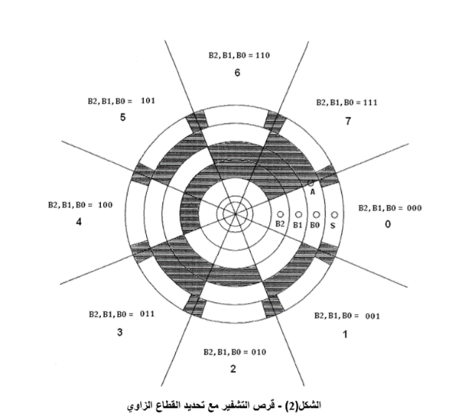هي دارة متكاملة تحتوي على قادح شميث مهمتها تشكيل الإشارات الرقمية الناتجة عن المستقبلات الضوئية الخمسة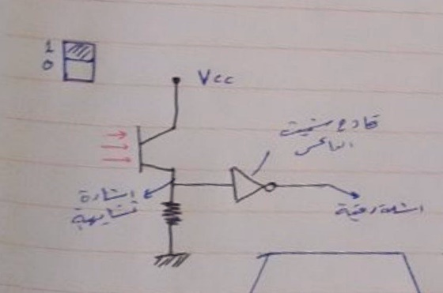

**المخطط الصندوقي لدارة مشفر مطلق**

زاوية دوران القرص الكلي 360 درجة

زاوية دوران كل قرص:

$$θ=\frac{360}{2^{ n}}=360/8=45deg$$

نلاحظ الدقة ضعيفة

بينما في حالة 8 بتات سوف تصبح أعلى وسوف تصبح زاوية القطاع:

$$θ=\frac{360}{2^{ n}}=360/256=1.40deg$$

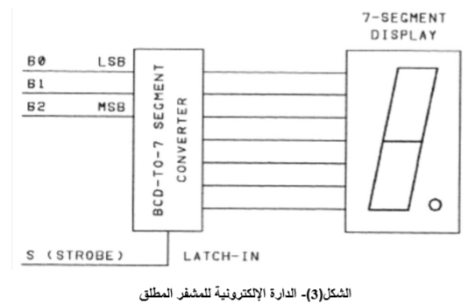**strobe**: إشارة تحكم لتجنب حالة الوميض عند الانتقال من قطاع الى اخر

**تحديد موضع:**

$$موضع= \frac{ae + 1}{8} = \frac{(ae+1)*45}{360}$$

**Ac = 0 >>**

$$موضع= \frac{0+ 1}{8} = \frac{(0+1)*45}{360}=1/8$$

**دارة مشفر نسبي:**

هي دارة تعد أربع عدات عند دوران القرص خلال دورة واحدة للقرص وذلك عند الجبهات الهابطة (B0 إذا كان العد تصاعديا والجبهات الصاعدة B0 إذا كان العد تنازليا)

**المخطط الصندوقي لدارة المشفر النسبي:**

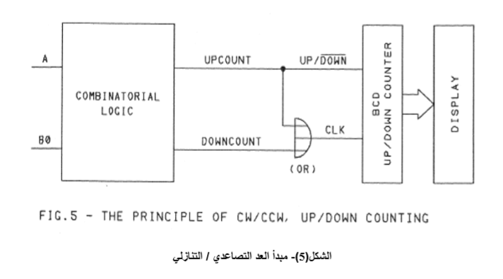

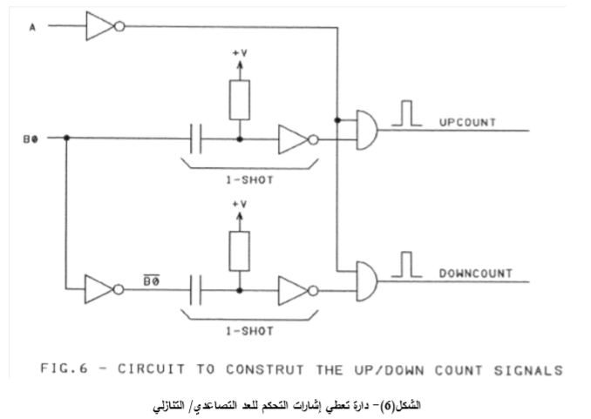**بنية الدارة المنطقية التجميعية:**

**مجزئ الخطوة:**

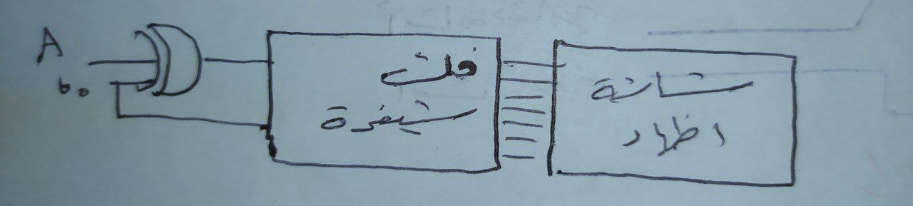يعد أربع عدات عند دوران القرص بمقدار قطاعين ويستقاد من مجزئ الخطوة في تحديد أجزاء الدسورة وبدقة تصف القطاع